Kas tunned kella?

Vali õige kellaaeg!
Õigeid vastuseid võib olla mitu!
1.
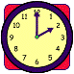
- 2:00
- 12:00
- 14:00

2.
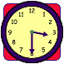
- 14:30
- 15:30
- 3:30

3.
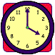
- 16:00
- 15:00
- 4:00

4.
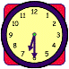
- 6:30
- 18:30
- 19:30

5.
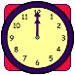
- 6:00
- 24:00
- 12:00

6.
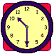
- 9:30
- 10:30
- 22:30

7.
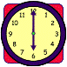
- 6:00
- 7:00
- 18:00

8.
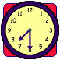
- 19:30
- 7:30
- 15:30

----------Võti----------

1. (a) (c)
2. (b) (c)
3. (a) (c)
4. (a) (b)
5. (b) (c)
6. (b) (c)
7. (a) (c)
8. (a) (b)

